Материальная ответственность
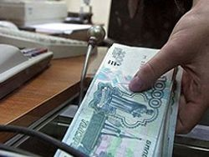
это способ защиты права собственности
- работодателя и
- работника
сторона ТД, причинившая ущерб другой стороне, возмещает этот ущерб в соответствии с ТК РФ и иными ФЗ

